Debug用来追踪代码的运行流程，通常在程序运行过程中出现异常，启用Debug模式可以分析定位异常发生的位置，以及在运行过程中参数的变化。通常我们也可以启用Debug模式来跟踪代码的运行流程去学习三方框架的源码。

**所以学习下如何在Intellij IDEA中使用好Debug，主要包括如下内容：**

一、Debug开篇

二、基本用法&快捷键

三、变量查看

四、计算表达式

五、智能步入

六、断点条件设置

七、多线程调试

八、回退断点

九、中断Debug

十、附：JRebel激活

## ****一、Debug开篇****

首先看下IDEA中Debug模式下的界面。

如下是在IDEA中启动Debug模式，进入断点后的界面，我这里是Windows，可能和Mac的图标等会有些不一样。就简单说下图中标注的8个地方：

① 以Debug模式启动服务，左边的一个按钮则是以Run模式启动。在开发中，我一般会直接启动Debug模式，方便随时调试代码。

② 断点：在左边行号栏单击左键，或者快捷键Ctrl+F8 打上/取消断点，断点行的颜色可自己去设置。

③ Debug窗口：访问请求到达第一个断点后，会自动激活Debug窗口。如果没有自动激活，可以去设置里设置，如图1.2。

④ 调试按钮：一共有8个按钮，调试的主要功能就对应着这几个按钮，鼠标悬停在按钮上可以查看对应的快捷键。在菜单栏Run里可以找到同样的对应的功能，如图1.4。

⑤ 服务按钮：可以在这里关闭/启动服务，设置断点等。

⑥ 方法调用栈：这里显示了该线程调试所经过的所有方法，勾选右上角的[Show All Frames]按钮，就不会显示其它类库的方法了，否则这里会有一大堆的方法。

⑦ Variables：在变量区可以查看当前断点之前的当前方法内的变量。

⑧ Watches：查看变量，可以将Variables区中的变量拖到Watches中查看

[图1.1]

[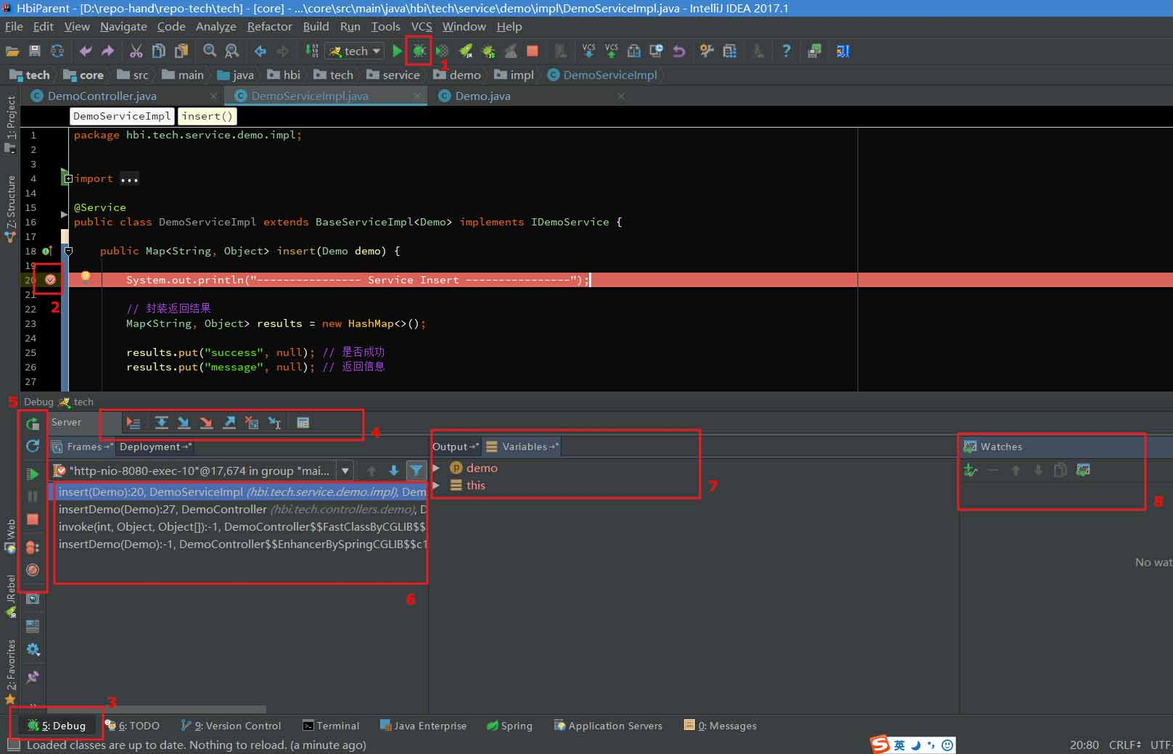](https://files.jb51.net/file_images/article/201709/2017090608234825.jpg)

[图1.2]：在设置里勾选Show debug window on breakpoint，则请求进入到断点后自动激活Debug窗口

[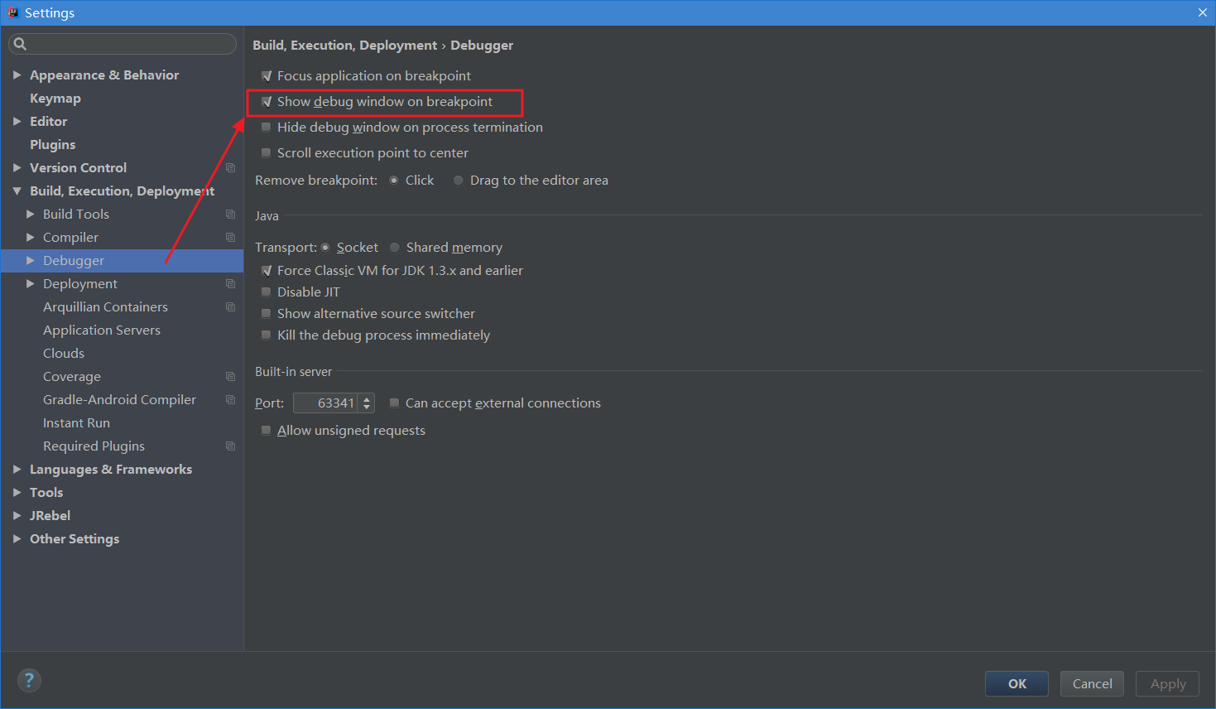](https://files.jb51.net/file_images/article/201709/2017090608234826.png)

[图1.3]：如果你的IDEA底部没有显示工具栏或状态栏，可以在View里打开，显示出工具栏会方便我们使用。可以自己去尝试下这四个选项。

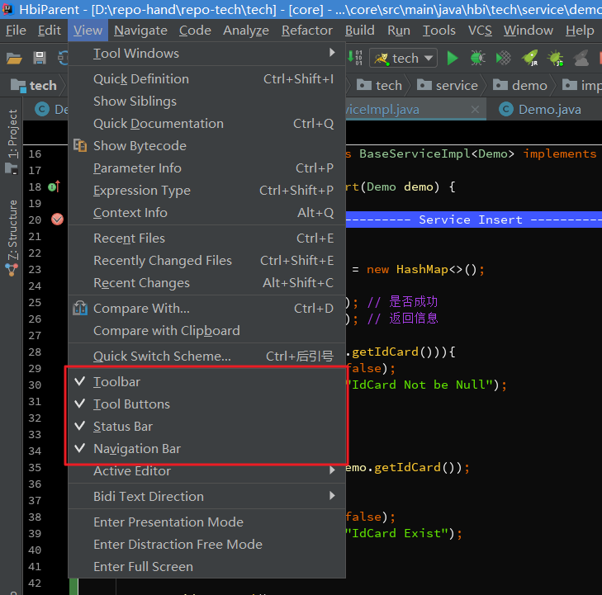

[图1.4]：在菜单栏Run里有调试对应的功能，同时可以查看对应的快捷键。

[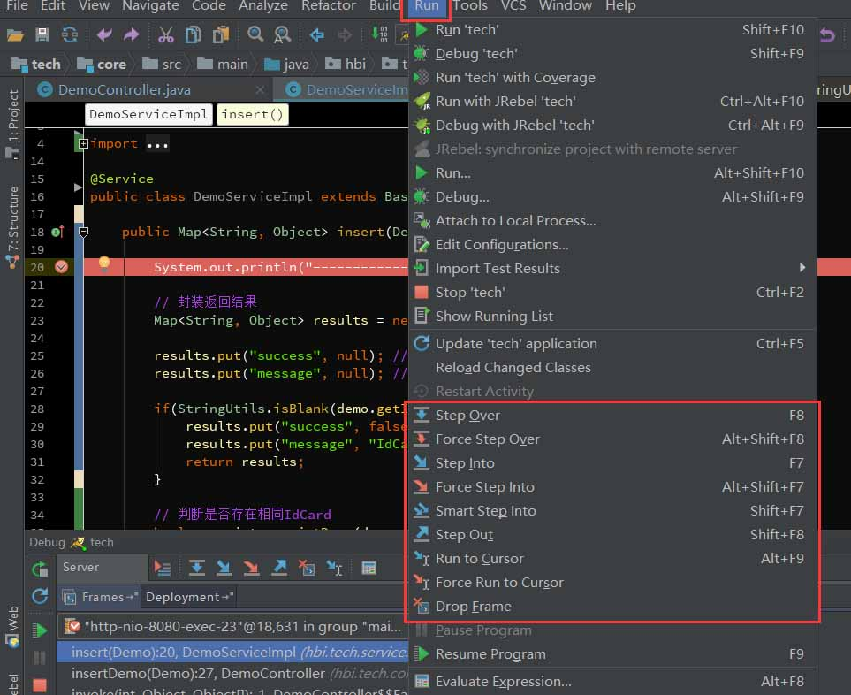](https://files.jb51.net/file_images/article/201709/2017090608234828.jpg)

## ****二、基本用法&快捷键****

Debug调试的功能主要对应着图一中4和5两组按钮：

**1、首先说第一组按钮，共8个按钮，从左到右依次如下：**

https://files.jb51.net/file_images/article/201709/2017090608234829.png [图2.1]

> Show Execution Point (Alt + F10)：如果你的光标在其它行或其它页面，点击这个按钮可跳转到当前代码执行的行。

> Step Over (F8)：步过，一行一行地往下走，如果这一行上有方法不会进入方法。

> Step Into (F7)：步入，如果当前行有方法，可以进入方法内部，一般用于进入自定义方法内，不会进入官方类库的方法，如第25行的put方法。

> Force Step Into (Alt + Shift + F7)：强制步入，能进入任何方法，查看底层源码的时候可以用这个进入官方类库的方法。

> Step Out (Shift + F8)：步出，从步入的方法内退出到方法调用处，此时方法已执行完毕，只是还没有完成赋值。

> Drop Frame (默认无)：回退断点，后面章节详细说明。

> Run to Cursor (Alt + F9)：运行到光标处，你可以将光标定位到你需要查看的那一行，然后使用这个功能，代码会运行至光标行，而不需要打断点。

> Evaluate Expression (Alt + F8)：计算表达式，后面章节详细说明。

**2、第二组按钮，共7个按钮，从上到下依次如下：**

https://files.jb51.net/file_images/article/201709/2017090608234830.png [图2.2]

> Rerun 'xxxx'：重新运行程序，会关闭服务后重新启动程序。

> Update 'tech' application (Ctrl + F5)：更新程序，一般在你的代码有改动后可执行这个功能。而这个功能对应的操作则是在服务配置里，如图2.3。

> Resume Program (F9)：恢复程序，比如，你在第20行和25行有两个断点，当前运行至第20行，按F9，则运行到下一个断点(即第25行)，再按F9，则运行完整个流程，因为后面已经没有断点了。

> Pause Program：暂停程序，启用Debug。目前没发现具体用法。

> Stop 'xxx' (Ctrl + F2)：连续按两下，关闭程序。有时候你会发现关闭服务再启动时，报端口被占用，这是因为没完全关闭服务的原因，你就需要查杀所有JVM进程了。

> View Breakpoints (Ctrl + Shift + F8)：查看所有断点，后面章节会涉及到。

> Mute Breakpoints：哑的断点，选择这个后，所有断点变为灰色，断点失效，按F9则可以直接运行完程序。再次点击，断点变为红色，有效。如果只想使某一个断点失效，可以在断点上右键取消Enabled，如图2.4，则该行断点失效。

[图2.3]：更新程序，On 'Update' actions，执行更新操作时所做的事情，一般选择'Update classes and resources'，即更新类和资源文件。

　一般配合热部署插件会更好用，如JRebel，这样就不用每次更改代码后还要去重新启动服务。如何激活JRebel，在最后章节附上。

　下面的On frame deactivation，在IDEA窗口失去焦点时触发，即一般你从idea切换到浏览器的时候，idea会自动帮你做的事情，一般可以设置Do nothing，频繁切换会比较消耗资源的。

[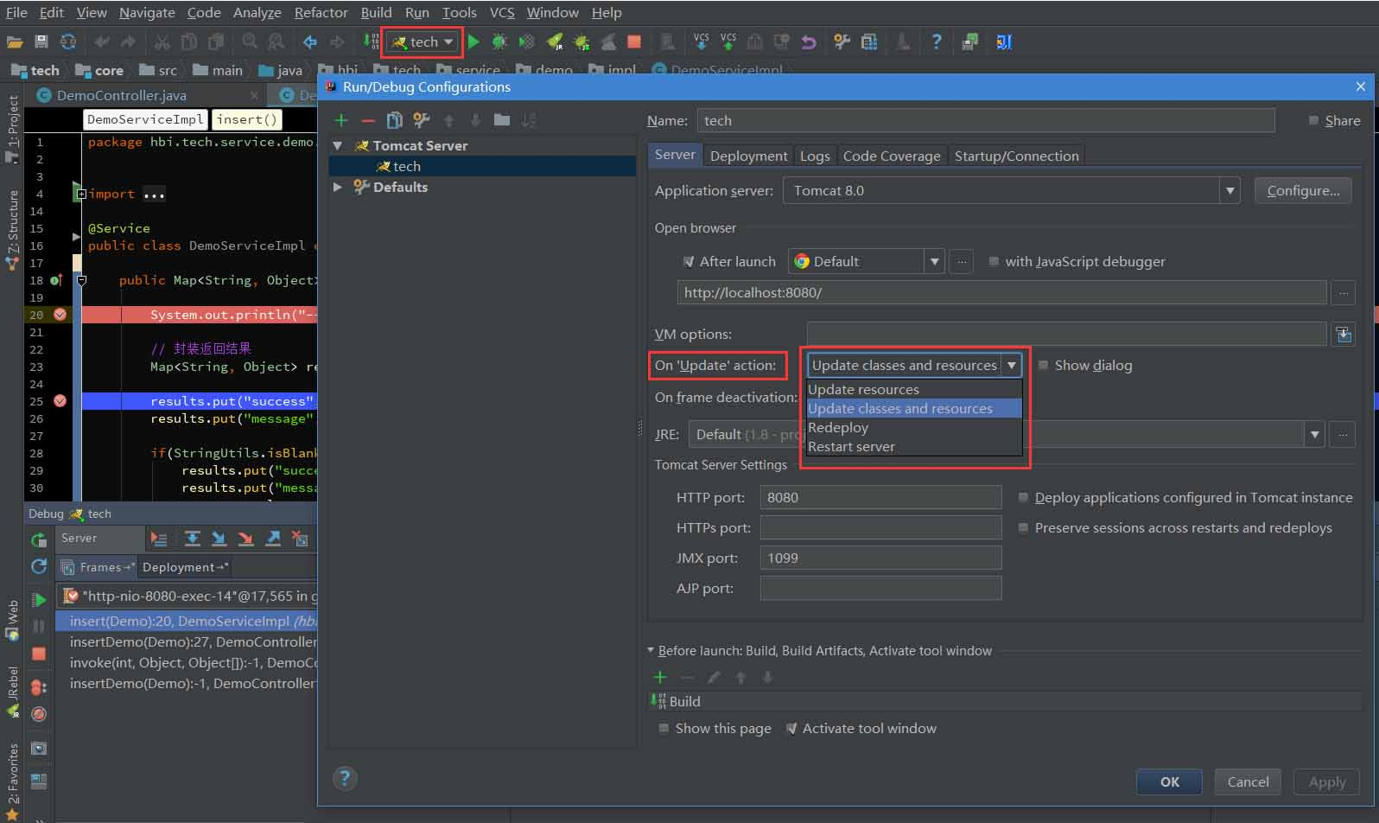](https://files.jb51.net/file_images/article/201709/2017090608234831.jpg)

[图2.4]

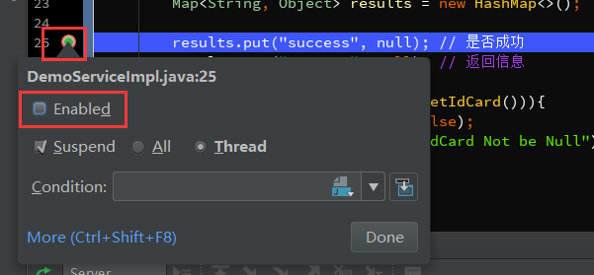

## ****三、变量查看****

在Debug过程中，跟踪查看变量的变化是非常必要的，这里就简单说下IDEA中可以查看变量的几个地方，相信大部分人都了解。

1、如下，在IDEA中，参数所在行后面会显示当前变量的值。

[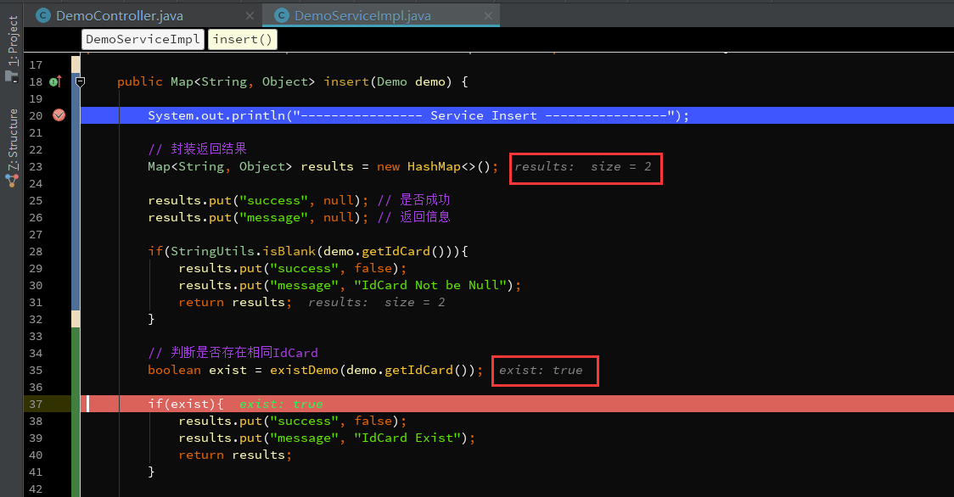](https://files.jb51.net/file_images/article/201709/2017090608234833.png) [图3.1]

2、光标悬停到参数上，显示当前变量信息。点击打开详情如图3.3。我一般会使用这种方式，快捷方便。

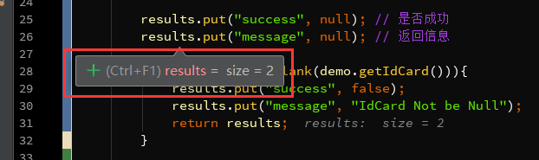 [图3.2]

[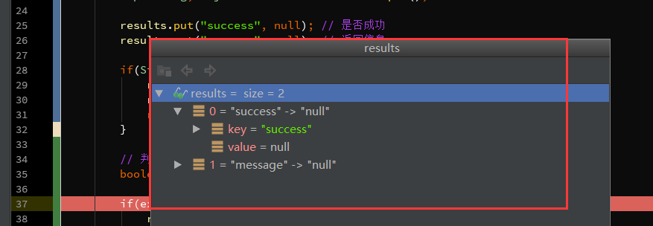](https://files.jb51.net/file_images/article/201709/2017090608234835.png) [图3.3]

3、在Variables里查看，这里显示当前方法里的所有变量。

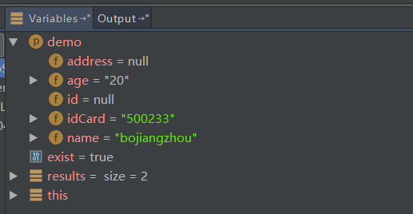 [图3.4]

4、在Watches里，点击New Watch，输入需要查看的变量。或者可以从Variables里拖到Watche里查看。

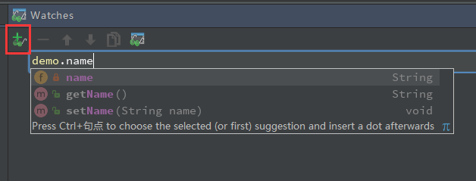 [图3.5]

如果你发现你没有Watches，可能在下图所在的地方。

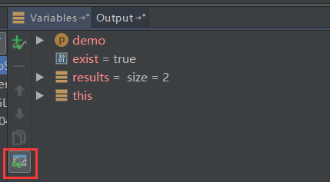 [图3.6]

[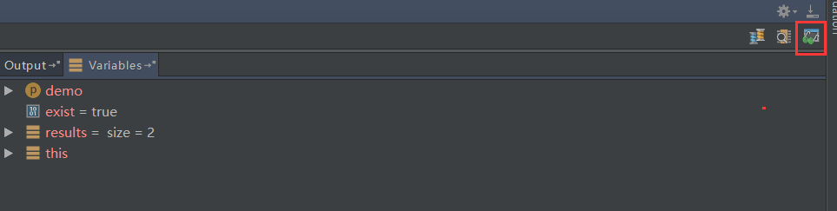](https://files.jb51.net/file_images/article/201709/2017090608234839.png) [图3.7]

## ****四、计算表达式****

在前面提到的计算表达式如图4.1的按钮，Evaluate Expression (Alt + F8) 。可以使用这个操作在调试过程中计算某个表达式的值，而不用再去打印信息。

https://files.jb51.net/file_images/article/201709/2017090608234840.png [图4.1]

1、按Alt + F8或按钮，或者，你可以选中某个表达式再Alt + F8，弹出计算表达式的窗口，如下，回车或点击Evaluate计算表达式的值。

　 这个表达式不仅可以是一般变量或参数，也可以是方法，当你的一行代码中调用了几个方法时，就可以通过这种方式查看查看某个方法的返回值。

[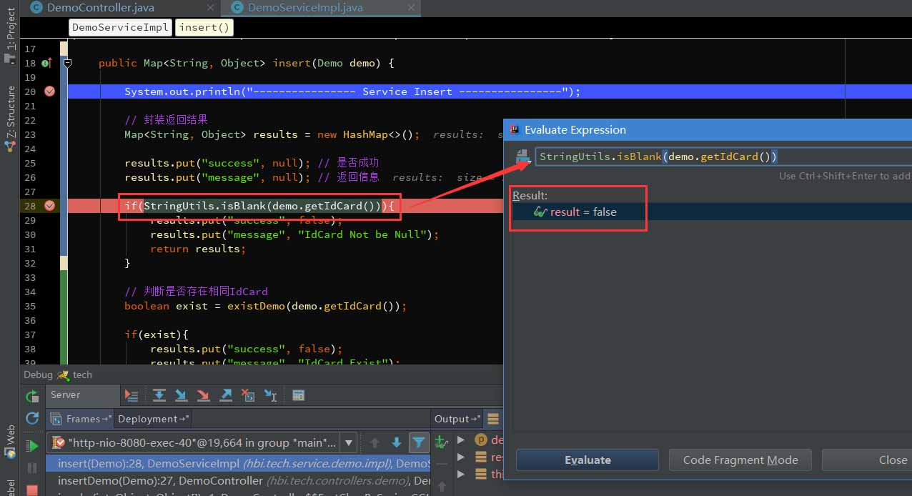](https://files.jb51.net/file_images/article/201709/2017090608234841.jpg) [图4.2]

2、设置变量，在计算表达式的框里，可以改变变量的值，这样有时候就能很方便我们去调试各种值的情况了不是。

[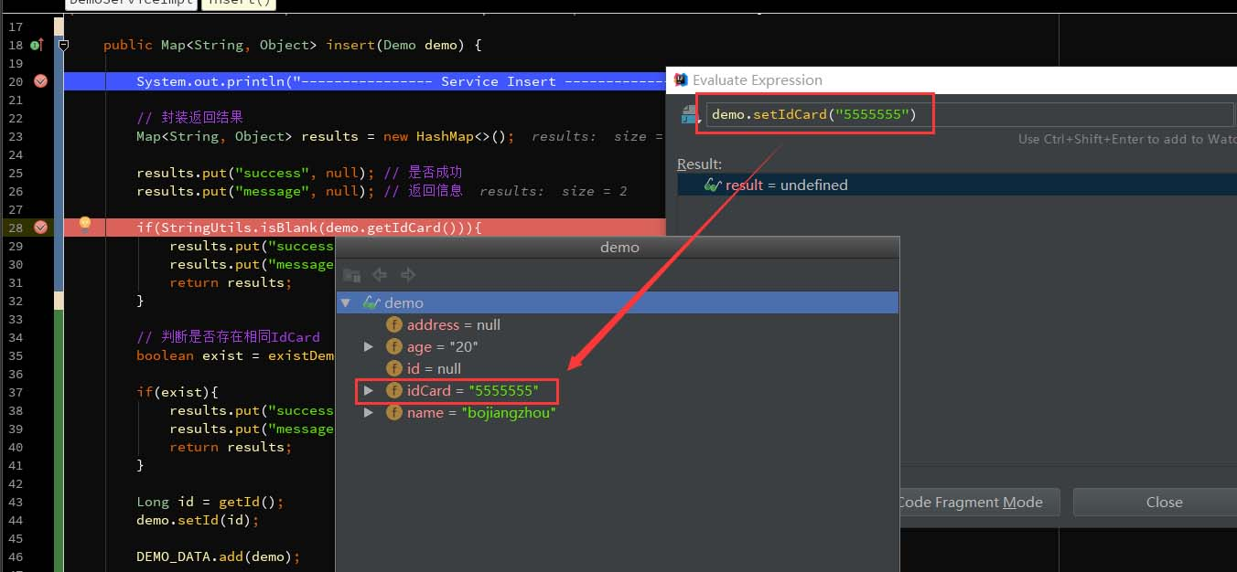](https://files.jb51.net/file_images/article/201709/2017090608234842.jpg) [图4.3]

## ****五、智能步入****

想想，一行代码里有好几个方法，怎么只选择某一个方法进入。之前提到过使用Step Into (Alt + F7) 或者 Force Step Into (Alt + Shift + F7)进入到方法内部，但这两个操作会根据方法调用顺序依次进入，这比较麻烦。

那么智能步入就很方便了，智能步入，这个功能在Run里可以看到，Smart Step Into (Shift + F7)，如图5.1

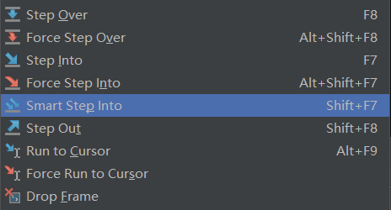 [图5.1]

按Shift + F7，会自动定位到当前断点行，并列出需要进入的方法，如图5.2，点击方法进入方法内部。

如果只有一个方法，则直接进入，类似Force Step Into。

[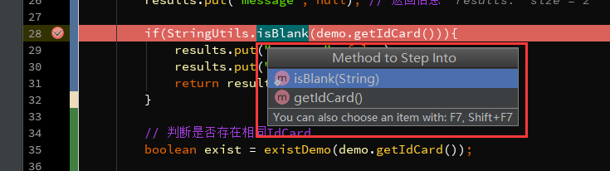](https://files.jb51.net/file_images/article/201709/2017090608234844.png) [图5.2]

## ****六、断点条件设置****

通过设置断点条件，在满足条件时，才停在断点处，否则直接运行。

通常，当我们在遍历一个比较大的集合或数组时，在循环内设置了一个断点，难道我们要一个一个去看变量的值？那肯定很累，说不定你还错过这个值得重新来一次。

1、在断点上右键直接设置当前断点的条件，如图6.1，我设置exist为true时断点才生效。

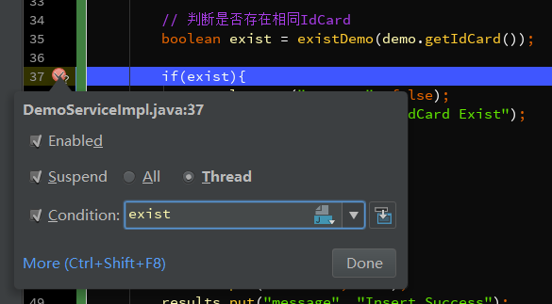 [图6.1]

2、点击View Breakpoints (Ctrl + Shift + F8)，查看所有断点。

Java Line Breakpoints 显示了所有的断点，在右边勾选Condition，设置断点的条件。

勾选Log message to console，则会将当前断点行输出到控制台，如图6.3

勾选Evaluate and log，可以在执行这行代码是计算表达式的值，并将结果输出到控制台。

[图6.2]

[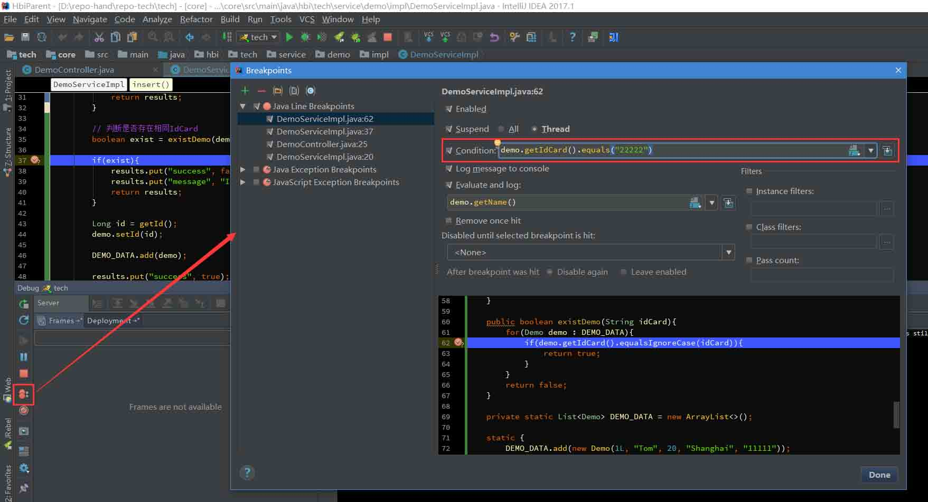](https://files.jb51.net/file_images/article/201709/2017090608234846.jpg)

[图6.3]

[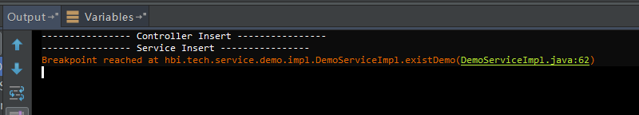](https://files.jb51.net/file_images/article/201709/2017090608234847.png)

3、再说说右边的Filters过滤，这些一般情况下不常用，简单说下意思。

Instance filters：实例过滤，输入实例ID(如图6.5中的实例ID)，但是我这里没有成功，不知道什么原因，知道的朋友留个言。

Class filters：类过滤，根据类名过滤，同样没有成功....

Pass count：用于循环中，如果断点在循环中，可以设置该值，循环多少次后停在断点处，之后的循环都会停在断点处。

[图6.4]

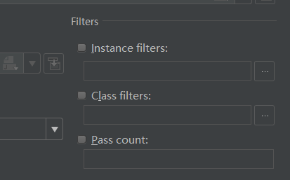

[图6.5]

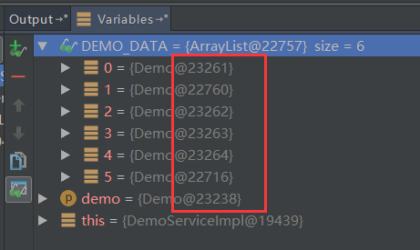

4、异常断点，通过设置异常断点，在程序中出现需要拦截的异常时，会自动定位到异常行。

如图6.6，点击+号添加Java Exception Breakpoints，添加异常断点。然后输入需要断点的异常类，如图6.7，之后可以在Java Exception Breakpoints里看到添加的异常断点。

我这里添加了一个NullPointerException异常断点，如图6.8，出现空指针异常后，自动定位在空指针异常行。

[图6.6]

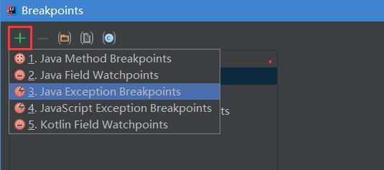

[图6.7]

[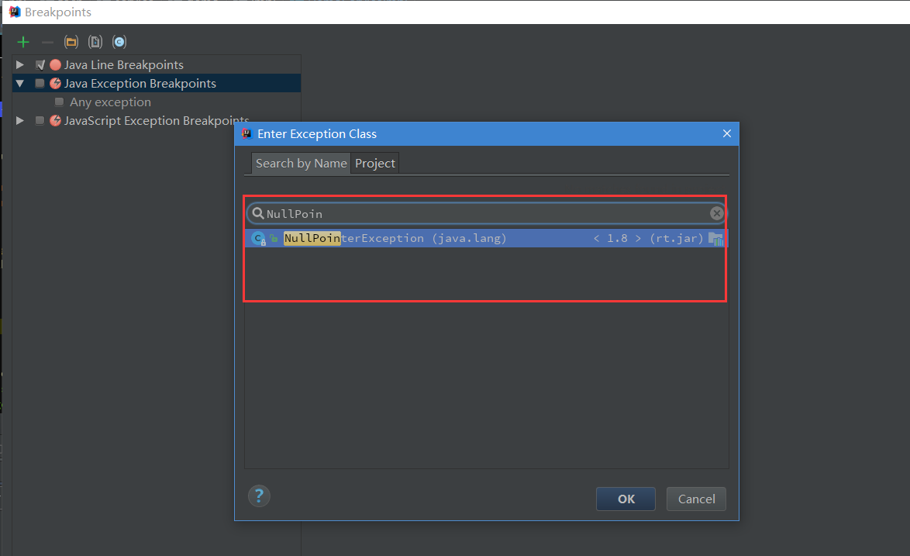](https://files.jb51.net/file_images/article/201709/2017090608234851.png)

[图6.8]

[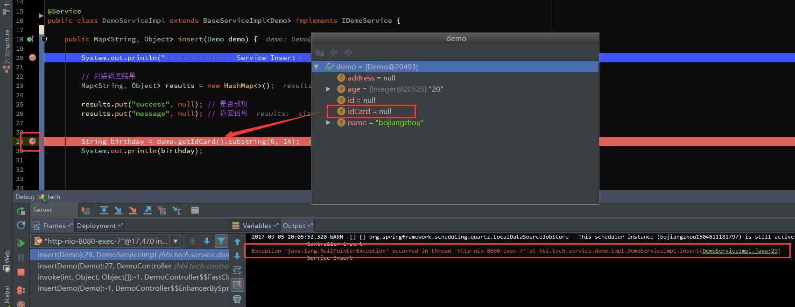](https://files.jb51.net/file_images/article/201709/2017090608234852.jpg)

## ****七、多线程调试****

一般情况下我们调试的时候是在一个线程中的，一步一步往下走。但有时候你会发现在Debug的时候，想发起另外一个请求都无法进行了？

那是因为IDEA在Debug时默认阻塞级别是ALL，会阻塞其它线程，只有在当前调试线程走完时才会走其它线程。可以在View Breakpoints里选择Thread，如图7.1，然后点击Make Default设置为默认选项。

[图7.1]

[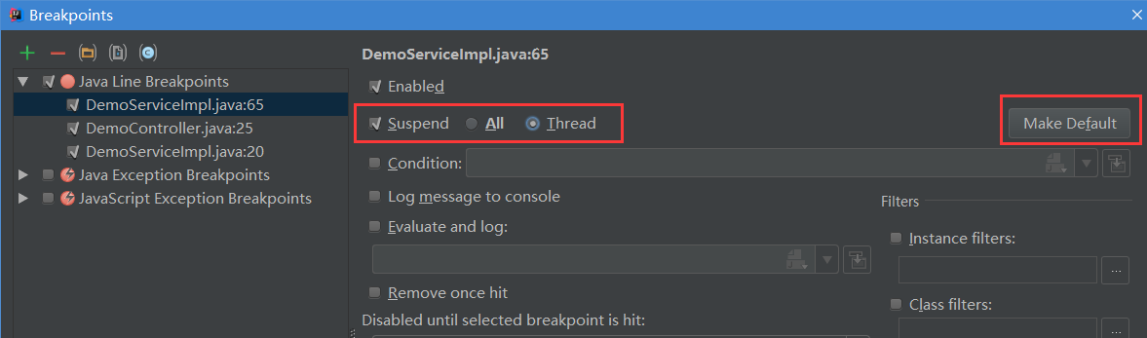](https://files.jb51.net/file_images/article/201709/2017090608234853.png)

切换线程，在图7.1中Frames的下拉列表里，可以切换当前的线程，如下我这里有两个Debug的线程，切换另外一个则进入另一个Debug的线程。

[图7.1]

[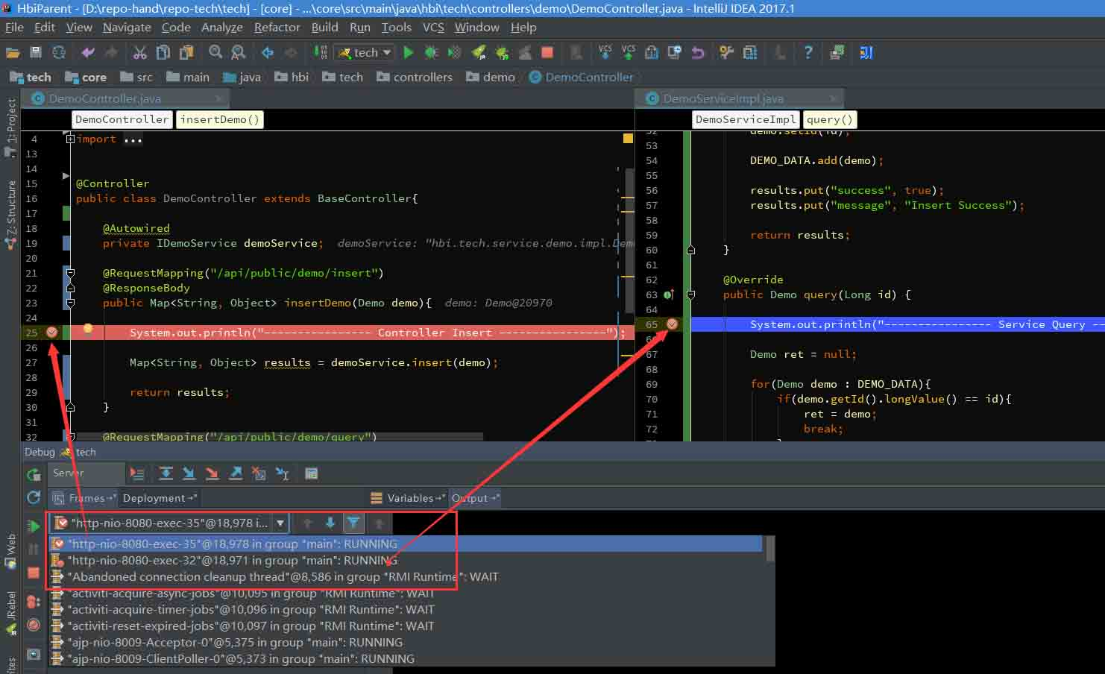](https://files.jb51.net/file_images/article/201709/2017090608234854.jpg)

## ****八、回退断点****

在调试的时候，想要重新走一下流程而不用再次发起一个请求？

1、首先认识下这个方法调用栈，如图8.1，首先请求进入DemoController的insertDemo方法，然后调用insert方法，其它的invoke我们且先不管，最上面的方法是当前断点所在的方法。

[图8.1]

[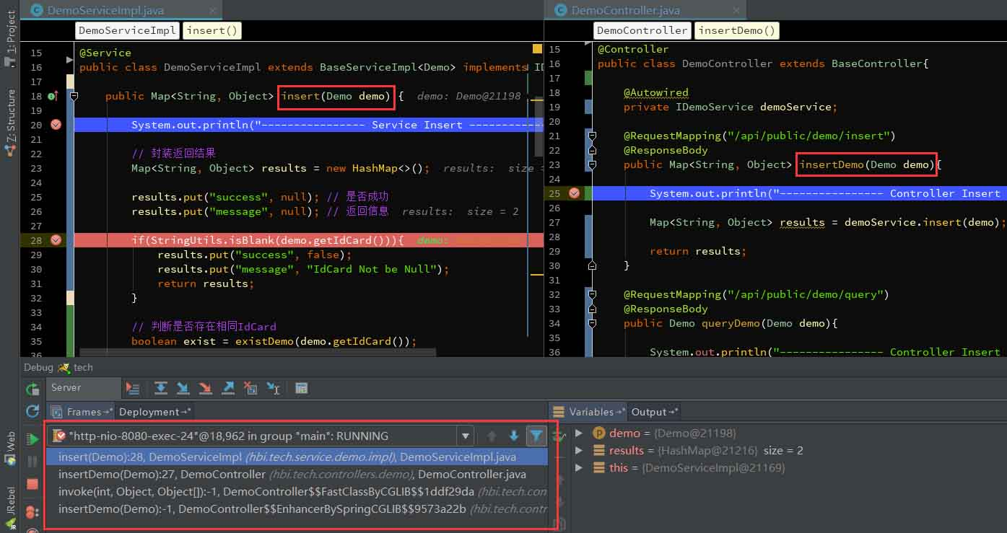](https://files.jb51.net/file_images/article/201709/2017090608234855.jpg)

2、断点回退

所谓的断点回退，其实就是回退到上一个方法调用的开始处，在IDEA里测试无法一行一行地回退或回到到上一个断点处，而是回到上一个方法。

回退的方式有两种，一种是Drop Frame按钮(图8.2)，按调用的方法逐步回退，包括三方类库的其它方法(取消Show All Frames按钮会显示三方类库的方法，如图8.3)。

第二种方式，在调用栈方法上选择要回退的方法，右键选择Drop Frame(图8.4)，回退到该方法的上一个方法调用处，此时再按F9(Resume Program)，可以看到程序进入到该方法的断点处了。

图[8.2]

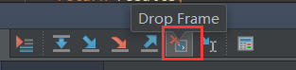

图[8.3]

[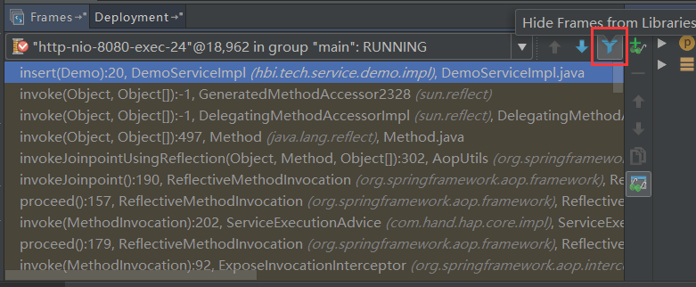](https://files.jb51.net/file_images/article/201709/2017090608234857.png)

图[8.4]

[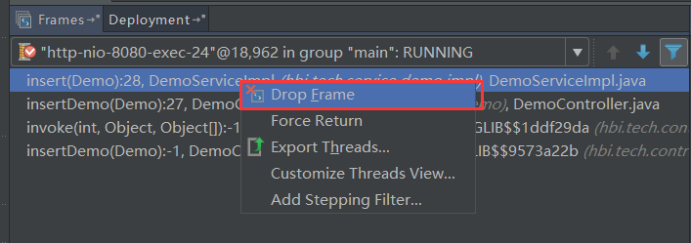](https://files.jb51.net/file_images/article/201709/2017090608234858.png)

## ****九、中断Debug****

想要在Debug的时候，中断请求，不要再走剩余的流程了？

有些时候，我们看到传入的参数有误后，不想走后面的流程了，怎么中断这次请求呢(后面的流程要删除数据库数据呢....)，难道要关闭服务重新启动程序？嗯，我以前也是这么干的。

确切的说，我也没发现可以直接中断请求的方式(除了关闭服务)，但可以通过Force Return，即强制返回来避免后续的流程，如图9.1。

点击Force Return，弹出Return Value的窗口，我这个方法的返回类型为Map，所以，我这里直接返回 results，来强制返回，从而不再进行后续的。或者你可以new HashMap<>()。

[图9.1]

[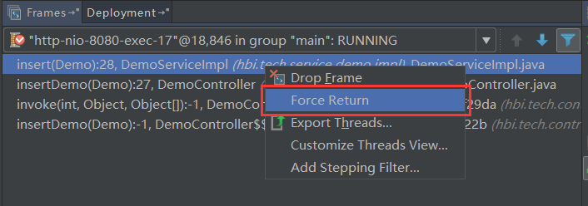](https://files.jb51.net/file_images/article/201709/2017090608234859.png)

[图9.2]

[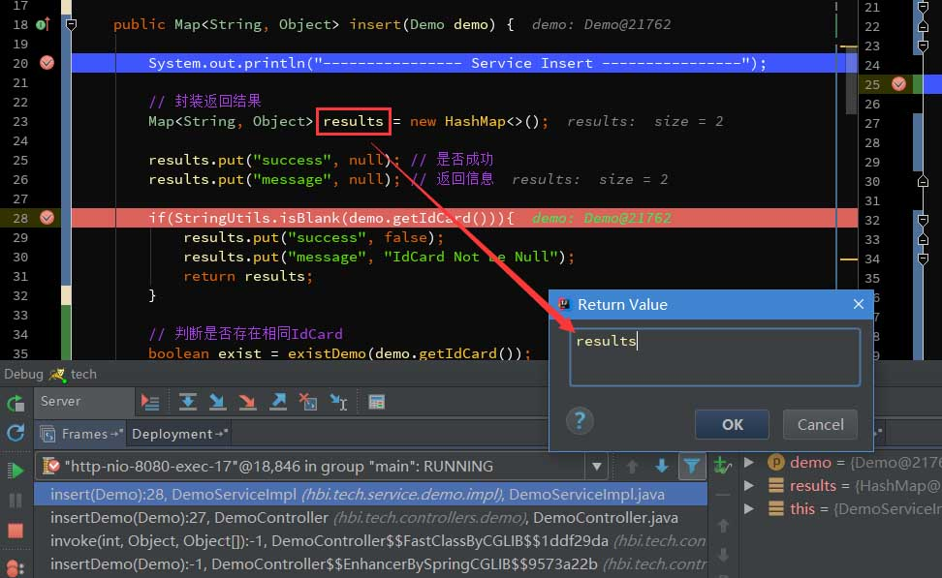](https://files.jb51.net/file_images/article/201709/2017090608234860.jpg)

## ****十、附：JRebel激活****

目前本人一直使用JRebel做热部署工具，效果还算理想，修改Java代码或者xml等配置文件都能热更新。偶尔服务开久了，或更改的文件较多时，热更新没有生效，需要重新启动服务。

这里只是简单说下我在网上看到的一种免费获得永久使用权的方式(非破解)，不确定这种方式什么时候不能用。

① 首先你需要一个Facebook或Twitter的账号(最好Twitter)

② 进入这个网址：https://my.jrebel.com/，并登录，如图10.1

③ 然后在Install and Acticate里可以得到你的永久激活码。

④ 在设置里Jrebel里设置激活码，如图10.3，如果没有安装JRebel插件，先在Plugins里安装搜索安装JRebel插件。

[图10.1]

[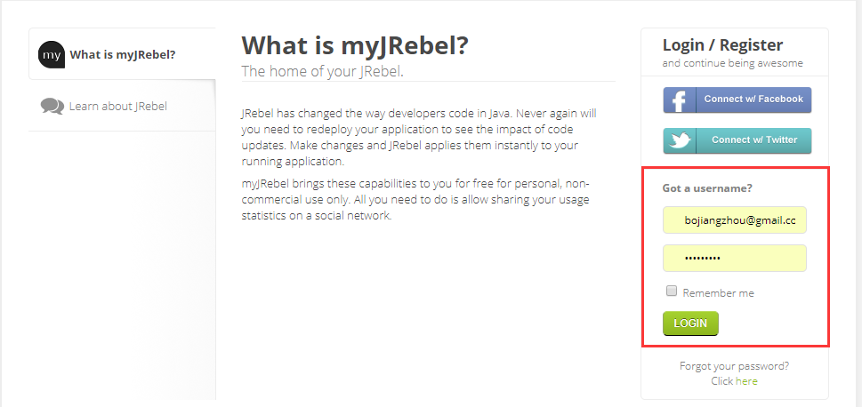](https://files.jb51.net/file_images/article/201709/2017090608234861.png)

[图10.2]

[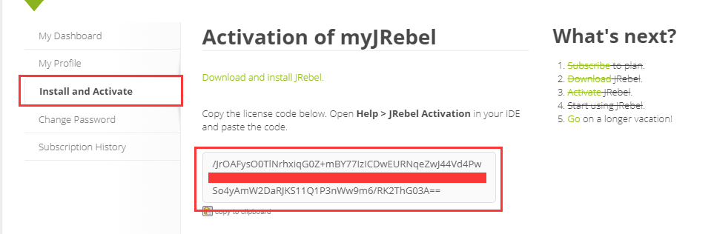](https://files.jb51.net/file_images/article/201709/2017090608234862.png)

[图10.3]

[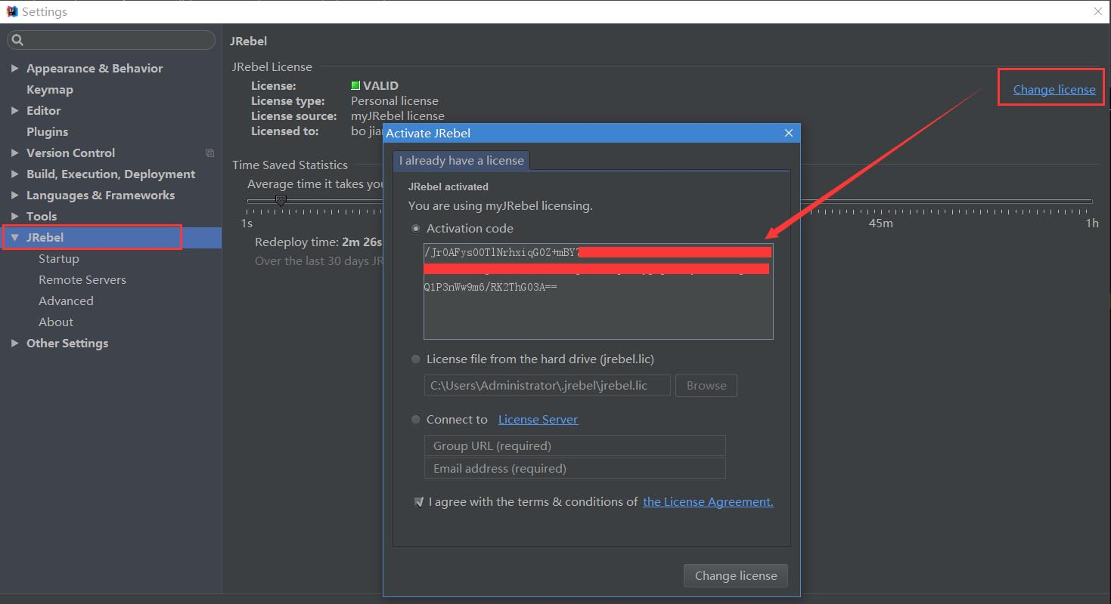](https://files.jb51.net/file_images/article/201709/2017090608234863.jpg)

有什么不妥之处或者更好的方式，欢迎留言！

以上这篇在Intellij IDEA中使用Debug(图文教程)就是小编分享给大家的全部内容了，希望能给大家一个参考，也希望大家多多支持脚本之家。